附件3
四川省普通高中生物学科
学业水平考试要求及说明

Ⅰ．考试性质

四川省普通高中生物学科学业水平考试是面向全体普通高中学生的达标性考试；是在教育部指导下，依据普通高中生物课程标准，由省教育厅组织实施的国家考试。其考试结果，是衡量学生能否毕业的主要依据；是反映普通高中学校教育教学质量的重要指标。
普通高中学业水平考试结果将逐步作为高校招生录取的重要依据之一。

Ⅱ．指导思想

学业水平试题的命制是以教育部2003年颁布的《普通高中生物课程标准（实验稿）》和本考试说明为依据，并结合我省普通高中生物教育教学的实际情况进行。
试题以高中教育培养目标和生物课程标准中提出的“知识、能力、情感态度与价值观”三维课程目标为指导，重视对学生生物科学素养的考查；着重考查中学生物课程的基础知识、基本技能、基本能力和科学探究方法；注重理论联系实际，关注生物科学技术、社会经济和生态环境的协调发展；重视对考生情感、态度与价值观的引导。
Ⅲ．考试内容
（一）考试范围
考试范围包括3个必修模块，即《分子与细胞》、《遗传与进化》和《稳态与环境》。
（二）考试层次要求
依据《普通高中生物课程标准（实验稿）》和四川省教育科学研究所编制的《四川省普通高中新课程生物学科教学要求（试行）》提出的学习要求，从低到高依次划分为A（了解层次）、B（理解层次）、C（应用层次）三个层次。具体说明如下：
A（了解层次）：
（1）记住所学生物学知识的要点，能够识别有关生物的基本特征，能够简单描述生物学的基本事实。
（2）能够据图识别生物体的微观结构，并填出其相应的生物学名称。
（3）能够说出生物科学技术的主要成就和重要的生物学史实。
（4）举例说出生物学与人类生活、自然环境、科学技术及社会发展的关系。
（5）说出有关实验的材料和基本的方法步骤。
B层次（理解层次）：
（1）解释和说明所学生物学知识的含义，能够把握知识之间的内在联系。
（2）准确地说明、解释有关生命现象、基本事实和生理过程的形成原因。
（3）概述出生物的结构特点、生命活动的变化规律、生理过程的基本特征。
（4）能够用文字、图解、表格等形式表达出生物学的基本内容。
（5）根据所学知识，对某些生物学问题进行解释、推理，做出合理的判断或得出正确的结论。
（6）能够说明有关实验的生物学原理。
（7）能够对有关实验现象、数据进行简单的解释和处理。
（8）能够运用观察、实验、调查等方法，获得证据。
C层次：（应用层次）：
（1）能够在新的情境中使用已经获得的生物学概念。
（2）能够对生物体的结构与功能、部分与整体以及生物与环境的相互关系进行简单的分析。
（3）能够运用所学生物学知识解决自然界和社会生活中有关生物学问题。
（4）能够提出解决生产、生活中与生物学有关问题的方法。
（5）能够对所提供的实验方案进行分析和评价。
（6）能够设计实验，验证简单的生物学事实。
以上三个考试水平层次的要求由低到高，每一较高层次的要求，都同时包括了它的较低层次的要求。
（三）具体考试内容及要求
（1）分子与细胞
课程标准 |  | 具体内容 |  | 层次要求 | 说明
1.1  细  胞  的  分  子  组  成 | 概述蛋白质的结构和功能 | 1.氨基酸及其种类  2.蛋白质分子的结构及其多样性  3.蛋白质的功能 |  | B  B  B
1.1  细  胞  的  分  子  组  成 | 简述核酸的结构和功能 | 1.核酸的种类及作用  2.核酸在细胞中的分布  3.组成DNA、RNA的五碳糖和碱基的区别 |  | A  A  A
1.1  细  胞  的  分  子  组  成 | 概述糖类的种类和作用 | 1.单糖、二糖和多糖及其之间的关系  2.糖类在生命活动中的重要作用 |  | A  B
1.1  细  胞  的  分  子  组  成 | 举例说出脂质的种类和作用 | 1.脂质化学元素组成及特点  2.脂肪、磷脂和固醇在生命活动中的作用 |  | A  A
1.1  细  胞  的  分  子  组  成 | 说明生物大分子以碳链为骨架 | 生物大分子以碳链为骨架 |  | B
1.1  细  胞  的  分  子  组  成 | 说出水和无机盐的作用 | 1. 细胞中的水  2. 细胞中的无机盐水 |  | A  A
1.2  细  胞  的  结  构 | 分析细胞学说建立的过程 | 1.细胞学说建立的过程  2.细胞学说的主要内容 |  | C  B
1.2  细  胞  的  结  构 | 使用显微镜观察多种多样的细胞 | 1.使用高倍显微镜观察的步骤和要点  2.各种细胞在结构上的异同 |  | B  A
1.2  细  胞  的  结  构 | 简述细胞膜系统的结构和功能 | 1.细胞膜的成分及其作用  2.细胞膜的流动镶嵌模型  3.细胞的生物膜系统 |  | A  A  A
1.2  细  胞  的  结  构 | 举例说出几种细胞器的结构和功能 | 1.细胞器之间的分工  2.细胞器之间的协调配合 |  | A  A
1.2  细  胞  的  结  构 | 阐明细胞核的结构与功能 | 1.细胞核的结构  2.细胞核的功能  3.原核细胞和真核细胞的主要区别 |  | A  B  B
1.2  细  胞  的  结  构 | 尝试建立真核细胞的模型 | 真核细胞的三维结构 |  | A
1.3  细  胞  的  代  谢 | 说明物质进出细胞的方式 | 1.物质跨膜运输的基本方式  2.主动运输的原理和意义 |  | A  B
1.3  细  胞  的  代  谢 | 说明酶在代谢中的作用 | 1.酶的作用和本质  2.酶的特性 |  | B  B
1.3  细  胞  的  代  谢 | 解释ATP在能量代谢中的作用 | 1.ATP分子具有的高能磷酸键  2.ATP与ADP相互转化的过程  3.ATP的利用 |  | A  B  B
1.3  细  胞  的  代  谢 | 说明光合作用以及对它的认识过程 | 1.捕捉光能的色素  2.叶绿体的结构  3.光合作用的探究历程  4.光合作用过程  5.光合作用原理的应用  6.化能合成作用 |  | B  B  A  B  B  A
1.3  细  胞  的  代  谢 | 研究影响光合作用速率的环境因素 | 探究影响光合作用强度的环境因素 |  | C
1.3  细  胞  的  代  谢 | 说明细胞呼吸，探讨其原理的应用 | 1.细胞呼吸的概念及类型  2.探究酵母菌细胞呼吸的方式  3.线粒体的结构及其与功能相适应的特点  4.有氧呼吸的概念及过程  5.无氧呼吸的概念及过程  6.细胞呼吸原理的应用 |  | A  B  B  B  A  A
1.4  细  胞  的  增  殖 | 简述细胞的生长和增殖的周期性 | 1.细胞不能无限长大  2.细胞通过分裂进行增殖 | A  A
1.4  细  胞  的  增  殖 | 描述细胞的无丝分裂 | 无丝分裂的过程和特点 |  | A
1.4  细  胞  的  增  殖 | 观察细胞的有丝分裂并概述其过程 | 1.细胞周期的概念  2.细胞有丝分裂不同时期的特点  3.动、植物细胞有丝分裂的异同点  4.有丝分裂的特征和意义 |  | B  B  A  A
1.5  细  胞  的  分  化  、  衰  老  和  凋  亡 | 说明细胞的分化 | 1.细胞分化的概念  2.细胞分化的意义 |  | B  A
1.5  细  胞  的  分  化  、  衰  老  和  凋  亡 | 举例说明细胞的全能性 | 1.细胞全能性的概念  2.植物细胞的全能性  3.动物细胞核具有全能性 |  | A  A  A
1.5  细  胞  的  分  化  、  衰  老  和  凋  亡 | 探讨细胞的衰老和凋亡与人类健康的关系 | 1.细胞衰老的特征  2.细胞的凋亡  3.细胞的衰老和凋亡与人类健康的关系 |  | A  A  A
1.5  细  胞  的  分  化  、  衰  老  和  凋  亡 | 说出癌细胞的主要特征，讨论恶性肿瘤的防治 | 1.癌细胞的主要特征  2.致癌因子  3.预防癌症的健康生活方式 |  | A  A  A

（2）遗传与进化
课程标准 |  | 具体内容 | 层次  要求 | 说明
2.1  遗  传  的  细  胞  基  础 | 阐明细胞的减数分裂并模拟分裂过程中染色体的变化 | 1.减数分裂的概念  2.减数分裂的过程中染色体的变化  同源染色体联会及分离  非同源染色体的自由组合 | A  B
2.1  遗  传  的  细  胞  基  础 | 举例说明配子的形成过程 | 1.精子的形成过程  2.卵细胞的形成过程  3.配子中染色体组合的多样性 | B  A  B
2.1  遗  传  的  细  胞  基  础 | 举例说明受精过程 | 1.受精作用的概念、过程  2..减数分裂和受精作用的意义 | B  B
2.2  遗  传  的  分  子  基  础 | 总结人类对遗传物质的探索过程 | 1.肺炎双球菌的转化实验  2.噬菌体侵染细菌的实验  3.DNA是主要的遗传物质 | B  B  C
2.2  遗  传  的  分  子  基  础 | 说明基因和遗传信息的关系 | 1.基因是有遗传效应的DNA片段  2.遗传信息蕴藏在4种碱基的排列顺序之中  3. DNA分子的多样性和特异性 | Ｂ  B  Ａ
2.2  遗  传  的  分  子  基  础 | 概述DNA结构的主要特点 | 1.DNA的双螺旋结构模型  2.DNA分子结构的主要特点 | A  B
2.2  遗  传  的  分  子  基  础 | 概述DNA分子的复制 | DNA分子复制的过程、特点 | B
2.2  遗  传  的  分  子  基  础 | 概述遗传信息的转录和翻译 | 1. 遗传信息的转录  2. 遗传信息的翻译 | B  B
2.2  遗  传  的  分  子  基  础 | 举例说明基因与性状的关系 | 1.中心法则的提出及其发展  2.基因、蛋白质与性状之间的关系 | A  B
2.3
遗
传
的
基
本
规
律
2.3  遗  传  的  基  本  规  律 | 分析孟德尔遗传实验的科学方法 | 孟德尔获得成功的原因 | C
2.3  遗  传  的  基  本  规  律 | 阐明基因的分离规律和自由组合规律 | 1.孟德尔一对相对性状的杂交实验及分离定律  一对相对性状的杂交实验  对分离现象的解释  对分离现象解释的验证  分离定律  2. 两对相对性状的杂交实验及自由组合定律  两对相对性状的杂交实验  对自由组合现象的解释  对自由组合现象的验证  自由组合定律  3.孟德尔遗传规律的再发现  4.基因位于染色体上的假说和实验证据  5.孟德尔遗传规律的现代解释 | B  B  A  A  B
2.3  遗  传  的  基  本  规  律 | 概述伴性遗传 | 1.伴性遗传的概念  2.伴性遗传的特点  红绿色盲（伴Ｘ隐性）遗传的特点  抗维生素D佝偻病（伴Ｘ显性）遗传的特点  3.伴性遗传在实践中的应用 | A  B  A
2.4  生  物  的  变  异 | 举例说出基因重组及其意义 | 基因重组的概念、原理、意义 | A
2.4  生  物  的  变  异 | 举例说明基因突变的特征和原因 | 基因突变的原因、特点、意义 | B
2.4  生  物  的  变  异 | 简述染色体结构变异和数目变异 | 1.染色体结构的变异  2.染色体数目的变异  染色体组  二倍体和多倍体  单倍体 | A  A
2.4  生  物  的  变  异 | 搜集生物变异在育种上应用的事例 | 1.杂交育种  2.诱变育种 | B  B
2.4  生  物  的  变  异 | 关注转基因生物和转基因食品的安全性 | 1.基因工程的原理  2.基因工程的应用  3.转基因生物和转基因食品的安全性 | A  A  A
2.5  人  类  遗  传  病 | 列出人类遗传病的类型（包括单基因病、多基因病和染色体病） | 人类常见遗传病的类型  单基因遗传病  多基因遗传病  染色体异常遗传病 | A
2.5  人  类  遗  传  病 | 探讨人类遗传病的监测和预防 | 遗传病的监测和预防 | A
2.5  人  类  遗  传  病 | 关注人类基因组计划及其意义 | 人类基因组计划与人体健康 | A
2.6  生  物  的  进  化 | 说明现代生物进化理论的主要内容 | 1.种群基因频率的改变与生物进化  种群是生物进化的基本单位  突变和基因重组产生进化的原材料  自然选择决定生物进化的方向  2.隔离与物种的形成  物种的概念  隔离在物种形成中的作用 | A  A
2.6  生  物  的  进  化 | 概述生物进化与生物多样性的形成 | 1.共同进化  2.生物多样性的形成 | A  A
2.6  生  物  的  进  化 | 探讨生物进化观点对人们思想观念的影响 | 1.拉马克的进化学说  2.达尔文的自然选择学说  3.达尔文以后进化论的发展 | A  A  A

（3）稳态与环境
课程标准 |  | 知识内容 | 要求层次 | 说明
3.1  植物的  激素调节 | 概述植物生长素的发现和作用 | 1.生长素的发现过程  2.生长素的产生、分布和运输  3.生长素的生理作用及其在生产实践中的应用 | B  A  B
3.1  植物的  激素调节 | 列举其它  植物激素 | 1.植物激素的概念  2.其他植物激素的种类、产生部位和作用 | A  A
3.1  植物的  激素调节 | 评述植物激素的应用价值 | 1.尝试运用生长素促进插条生根  2.植物生长调节剂的应用价值 | B  A
3.2  动物生命活动调节 | 概述人体神经调节的结构基础和调节过程 | 神经调节的结构基础和反射 | B
3.2  动物生命活动调节 | 说明神经冲动的产生和传导 | 1.兴奋与神经冲动的概念  2.兴奋在神经纤维上的传导  3.兴奋在神经元之间的传递 | A  B  B
3.2  动物生命活动调节 | 概述人脑的高级功能 | 1.神经系统的分级调节  2.人脑的高级功能 | B  A
3.2  动物生命活动调节 | 描述动物激素的调节 | 1.激素调节的发现  2.激素调节的实例  3.动物激素调节的特点 | A  A  A
3.2  动物生命活动调节 | 探讨动物激素在生产中的应用 | 动物激素在生产和生活中的应用实例 | A
3.3  人体  的  内环境  与稳态 | 说明稳态的  生理意义 | 1.体内细胞生活在细胞外液中  2.细胞外液的成分、渗透压和酸碱度  3.内环境是细胞与外界环境进行物质交换的媒介  4.内环境的动态变化及调节机制  5.内环境稳态的重要意义 | B  B  B  B  B
3.3  人体  的  内环境  与稳态 | 举例说明神经调节、体液调节在维持稳态中的作用 | 1.体液调节的概念  2.神经调节与体液调节的比较  3.神经调节和体液调节的协调 | A  B  B
3.3  人体  的  内环境  与稳态 | 描述体温调节、水盐调节、血糖调节 | 1.人体的体温调节  2.人体的水盐调节  3.血糖平衡的调节及其模型建构 | A  A  A
3.3  人体  的  内环境  与稳态 | 概述人体免疫系统在维持稳态中的作用 | 1.免疫系统的组成  2.免疫系统的功能  3.体液免疫和细胞免疫的过程及两者的关系  4.免疫学的应用 | A  B  B  A
3.3  人体  的  内环境  与稳态 | 关注艾滋病的流行和预防 | 艾滋病的发病机理和预防措施 | B
3.4  种群  和  群落 | 列举种群  的特征 | 1.种群的特征  2.调查种群密度的方法 | A  A
3.4  种群  和  群落 | 尝试建立数学模型解释种群的数量变动 | 1.建构种群增长模型的方法  2.种群增长的“J”型曲线、“S”型曲线  3.种群数量变动的原因及其研究意义 | B  B  A
3.4  种群  和  群落 | 描述群落的  结构特征 | 1.群落的概念  2.群落的物种组成  3.群落中的种间关系  4.群落的空间结构 | A  A  A  A
3.4  种群  和  群落 | 阐明群落  的演替 | 1.群落演替的概念  2.群落演替的类型  3.人类活动对群落演替的影响 | A  B  B
3.5  生态  系统 | 讨论某一生态系统的结构 | 1.生态系统的概念  2.生态系统的组成成分  3.食物链和食物网 | A  A  B
3.5  生态  系统 | 分析生态系统中的物质循环和能量流动的基本规律及其应用 | 1.生态系统能量流动的概念  2.生态系统能量流动的过程和特点  3.研究能量流动的实践意义  4.生态系统物质循环的概念及其特点  5.碳循环的过程  6.物质循环与能量流动的关系 | B  C  B  C  B  B
3.5  生态  系统 | 举例说出生态系统中的信息传递 | 1.生态系统中信息的种类  2.信息传递在生态系统中的作用  3.信息传递在农业生产中的应用 | A  A  A
3.5  生态  系统 | 阐明生态系统的稳定性 | 1.生态系统稳定性的概念  2.生态系统的自我调节能力  3.抵抗力稳定性和恢复力稳定性  4.提高生态系统稳定性 | A  B  B  A
3.6  生态  环境  的保护 | 探讨人口增长对生态环境的影响 | 1.我国的人口现状与前景  2.人口增长对生态环境的影响 | A  A
3.6  生态  环境  的保护 | 关注全球性生态环境问题 | 全球性生态环境的主要问题 | B
3.6  生态  环境  的保护 | 概述生物多样性保护的意义和措施 | 1.生物多样性的概念  2.生物多样性的价值  3.生物多样性保护的措施 | A  A  B
3.6  生态  环境  的保护 | 形成环境保护需要从我做起的意识 | 可持续发展---人类的必然选择 | A

（4）实验与探究
模块 | 课题内容 | 要求 | 说明
分子与细胞 | 使用高倍显微镜观察几种细胞 | I | “I”是指课标规定必做；  “II”是指我省2011年学业水平考试要求必做。
分子与细胞 | 检测生物组织中糖类、脂肪和蛋白质 | II | “I”是指课标规定必做；  “II”是指我省2011年学业水平考试要求必做。
分子与细胞 | 比较过氧化氢在不同条件下的分解 | II | “I”是指课标规定必做；  “II”是指我省2011年学业水平考试要求必做。
分子与细胞 | 绿叶中色素的提取和分离 | II | “I”是指课标规定必做；  “II”是指我省2011年学业水平考试要求必做。
分子与细胞 | 观察根尖分生组织细胞的有丝分裂 | I | “I”是指课标规定必做；  “II”是指我省2011年学业水平考试要求必做。
分子与细胞 | 探究植物细胞的吸水和失水 | II | “I”是指课标规定必做；  “II”是指我省2011年学业水平考试要求必做。
遗传与进化 | 观察蝗虫精母细胞减数分裂固定装片 | II | “I”是指课标规定必做；  “II”是指我省2011年学业水平考试要求必做。
稳态与环境 | 探究生物体维持pH稳定的机制 | II | “I”是指课标规定必做；  “II”是指我省2011年学业水平考试要求必做。
Ⅳ．命题要求
以考生的生物科学素养为测试重点，考查考生对生物学基本事实、概念、原理、规律、技能的掌握程度，以及运用所学知识分析、解决问题的能力。注重理论联系实际，体现和关注考生的科学思想、方法、观点的协调发展。
Ⅴ．考试形式及试卷结构
（一）考试形式与时间
普通高中生物学科学业水平考试，采用闭卷笔答的方式。考试时间为90分钟。
（二）试卷结构
普通高中生物学科学业水平考试按100分制记分。
1．试卷内容比例
《分子与细胞》………………………………………………约40%
《遗传与进化》………………………………………………约30%
《稳态与环境》………………………………………………约30%
2．试卷题型比例
选择题…………………………………………………………约60%
非选择题………………………………………………………约40%
3．试题难易比例
容易题…………………………………………………………约70%
中等难度题……………………………………………………约20%
难题……………………………………………………………约10%
Ⅵ．题型示例
1．淀粉是植物细胞内的储能物质，构成淀粉的基本单位是 （ ）
A.蔗糖 B.葡萄糖 C.麦芽糖 D.核糖
【答案】 B
【说明】 容易题。主要考查学生的识记能力。通过构成淀粉的基本单位重点考查考生对组成生物大分子物质的基本单位的了解。淀粉和纤维素的基本单位都是葡萄糖。蔗糖、麦芽糖是二糖，核糖、葡萄糖是单糖。
2．将基因型Aa自交得到的子代中，纯合子的比例为 （ ）
A．1/2 B．1/4 C．2/3 D．1/3
【答案】 A
【说明】 容易题。主要考查理解能力。本题通过Aa自交时产生基因分离及后代比例，考查学生对基因分离定律的理解。Aa自交后代产生AA、Aa和aa三种基因型的后代，其比例为1：2：1，则纯合子的比例为1/2。
3．下列为某生物种群的年龄组成示意图，近期内种群密度将会越来越大的是（ ）

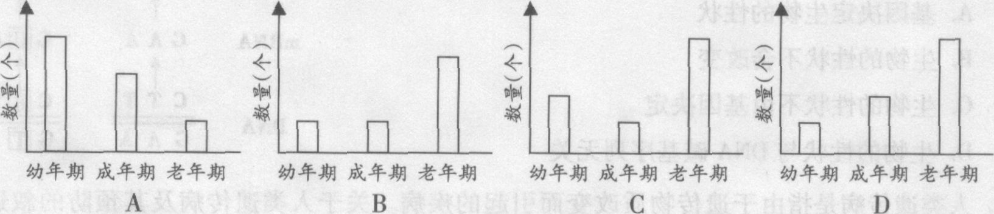

【答案】 A
【说明】 中等难度题。考查考生对年龄组成定量描述，识图、获取信息、分析判断能力。本题通过柱形图考生对年龄结构与种群密度变化的关系等知识的理解。A图幼年和成年的比例较老年多，因而其种群密度将会越来越大；B、C、D其幼年和成年的比例较老年少，其种群密度将会越来越小。
4．艾滋病患者需要得到全社会的关爱。下列行为中，不会传染艾滋病的是( )
A．与静脉吸毒者共用一个针管 B．与艾滋病患者握手和拥抱
C．与艾滋病患者共用剃须刀 D．发生不安全的性行为
【答案】 B
【说明】 中等难度题。考查考生应用知识分析问题解决问题的能力和养成关心关爱他人的社会美德。本题以艾滋病患者为背景材料考查对艾滋病的病因和对艾滋病预防等相关知识的理解与运用。艾滋病是获得性免疫缺陷病。HIV存在于艾滋病患者和带病毒者的血液、唾液、泪液、尿液和乳汁中，主要通过性滥交、毒品注射、输血、输入血液制品或使用未消毒的、病人用过的注射器而传染的。

5．在甲、乙、丙3支试管中分别放入经特殊处理的只含酵母菌细胞基质的上清液、只含酵母菌细胞器的沉淀物、未处理过的酵母菌培养液，并向这3支试管内同时滴入等量、等浓度的葡萄糖溶液。在有氧的条件下，能产生CO₂的试管是 （ ）
A．甲 B．丙 C．甲和乙 D．丙和乙
【答案】 B
【说明】 难题。考查学生的理解能力和获取信息的能力。本题以酵母菌有氧呼吸等知识为载体，通过实验信息重点考查学生对细胞呼吸场所、条件、产物等知识的理解和运用。酵母菌即能进行有氧呼吸又能进行无氧呼吸，有氧呼吸又能进行无氧呼吸的第一步是相同的，均在细胞质基质进行，生成的丙酮酸进入线粒体内彻底分解形成二氧化碳，所有的生理活动细胞都必须保持完整性才能完成。只有丙试管。
6．雌果蝇体细胞中有4对同源染色体，其中一个次级卵母细胞中同源染色体的对数和核DNA分子数分别是 （ ）
A．4对、8个 B．2对、4个 C．0对、4个 D．0对、8个
【答案】 D
【说明】难题。考查考生的理解能力和应用知识分析问题解决问题的能力。本题通过果蝇染色体、DNA在减数分裂过程中的变化规律，重点考查学生对同源染色体的概念和减数分裂过程中染色体和DNA行为变化的知识的理解。雌果蝇体细胞中有4对染色体，即4对同源染色体，次级卵母细胞是初级卵母细胞中同源染色体分开形成的，则次级卵母细胞有染色体4条，此时无同源染色体，但核DNA是复制了的，因而DNA应是8个。
7．在一条离体神经纤维的中段施加电刺激，使其兴奋。下面表示刺激时的膜内外电位变化及其所产生的神经冲动传导方向（横箭头表示传导方向）的图示中，正确的是（ ）
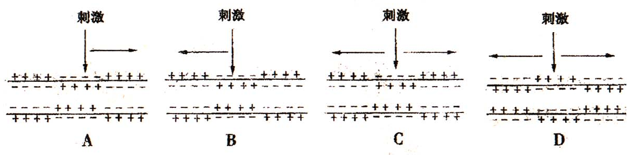

【答案】 C
【说明】 中等难度题。考查考生的识图和对知识的理解能力以及获取信息的能力。本题通过图解考查学生判断当刺激神经纤维中部时，神经冲动是如何传导的、以及膜内外的电位变化。神经纤维在未受到刺激时膜电位是外正内负，当受到刺激时膜的通透性发生变化，离子的运动使膜电位发生改变，变为外负内正，这样受到刺激的神经纤维相邻部位形成电位差，从而形成局部电流。因而冲动在神经纤维上的传导是双向的。对照选项选C。
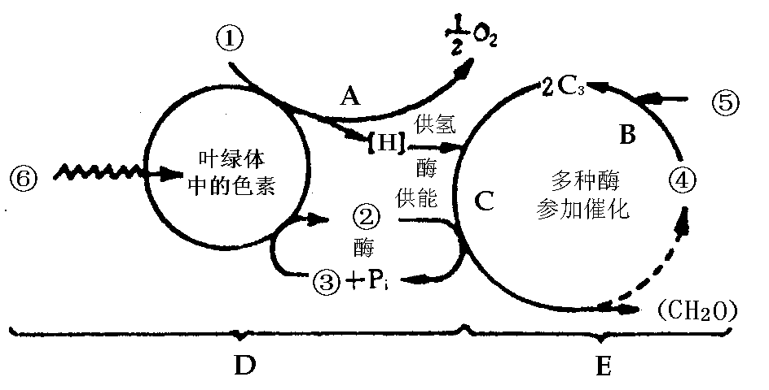
8．下图是光合作用过程的图解，据图回答下列问题：
（1）图中D过程是光合作用过程中的 阶段，E过程在叶绿体内的 中进行。
（2）图中C代表 过程，此过程需要光反应产生的[ ] 提供能量。
（3）若将正常进行光合作用的植物突然停止光照，但二氧化碳供给充分，则④和C₃的数量将分别 和 。
【答案】 （1）光反应 基质
（2）二氧化碳的还原（或三糖化合物的还原） [2]ATP
（3）下降 上升
【说明】容易题。考查考生的识图和对光合作用知识现解的能力。光合作用分两个阶段光反应和暗反应，光反应在叶绿体的类囊体薄膜上进行，必须有光才能进行，产物有ATP【H】和O₂，暗反应在叶绿体基质内进行，经五碳化合物固定的二氧化碳，在酶和光反应产生的ATP和【H】作用下，形成（CH₂O）。
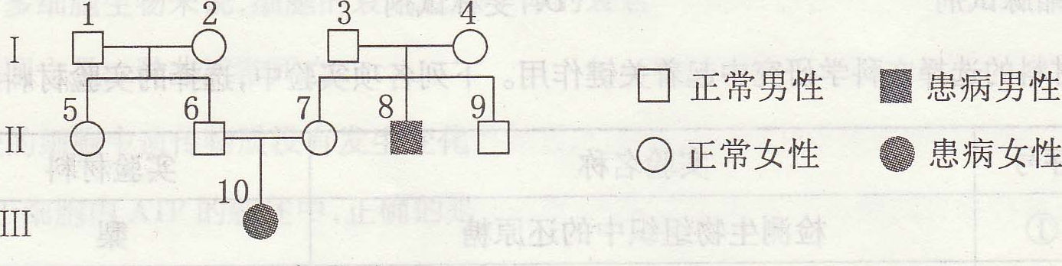
9．某校生物研究性学习小组的同学在进行遗传病调查时得到下列遗传系谱图。请据图回答(显性基因用A表示，隐性基因用a 表示) ：
（1） 该病是致病基因位于 染色体上的 性遗传病。
（2）Ⅰ₃的基因型是 。
（3）Ⅱ₉的基因型是 ，它是携带者的可能性是 。
（4） 有人认为，若Ⅱ₆和Ⅱ₇再生育一个男孩，一定不会患该种遗传病，你认为这种说法对吗？请说出你的理由。 ， 。如果这对夫妇打算再生一个孩子，作为一位遗传咨询师，你将向他们提供怎样的建议？
。
【答案】（1）常 隐 （2）Aa
（3）AA或Aa(缺一不给分) 2/3 （4）这种说法是错误的。因为该遗传病是常染色体隐性遗传病，Ⅱ₆和Ⅱ₇均为该致病基因的携带者，他们所生子女，男女患病的概率相同，均为1/4。如果要再次生育，应该进行遗传病产前诊断。
【说明】中等难度题。考查考生识图和对遗传基因分离定律以及相关遗传知识的理解与运用和简单的概率计算能力。Ⅱ₆和Ⅱ₇号表现正常但生了一个患该遗传病的女儿（Ⅲ₁₀），表明该致病基因位于常染色体上且为隐性遗传。Ⅱ₈患病则Ⅰ₃和Ⅰ₄号的基因型为Aa。Ⅱ₉的基因型为AA或Aa，其为Aa的概率是2/3。由于Ⅱ₆和Ⅱ₇均为该致病基因的携带者，其后代中男女患病机会相同，则Ⅱ₆和Ⅱ₇再生育一个男孩患病的概率为1/4。因而该对夫妇准备再生一个孩子，为避免生出有病的孩子来，必须进行产前诊断。
10．下图为某森林生态系统的食物网组成，请分析回答：
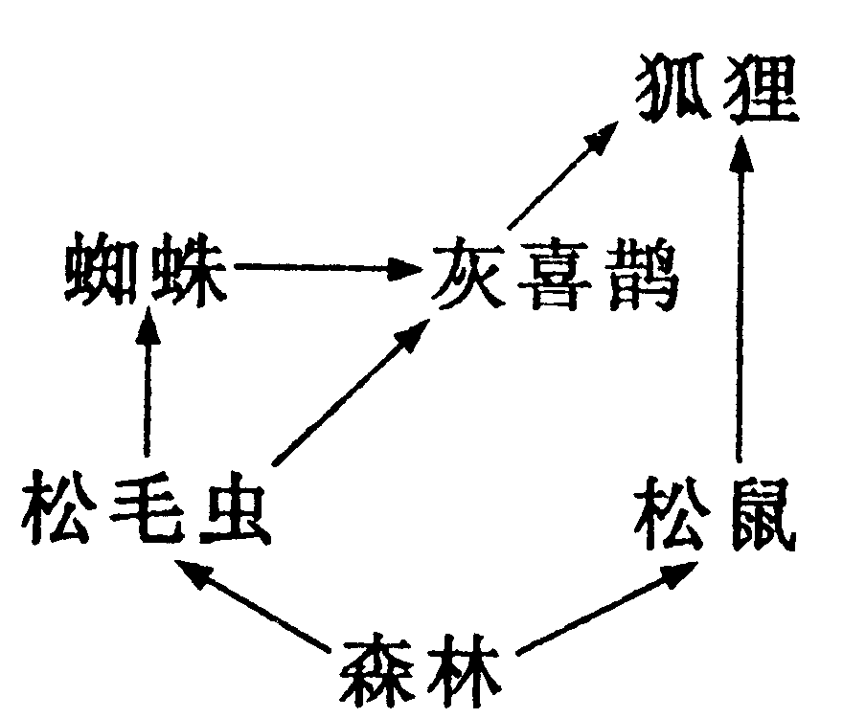
（1）松毛虫数量增加时，灰喜鹊的数量也会增多，从而使松毛虫种群的增长受到抑制。这是生物群落内部 调节的实例。
（2）图中共有 条食物链，狐狸同时占有 个营养级。
（3）在生物群落中，碳元素以 形式传递。
（4）狐狸获得最多能量的食物链是 。
（5）调查该系统中某种灰喜鹊的种群密度，最常用的方法是 。
【答案】（1）负反馈 （2）3 3 （3）有机物
（4）森林→松鼠→狐狸 （5）标志重捕法
【说明】中等难度题。考查考生识图和对生态相关知识的理解与掌握。（1）生态系统的调节是反馈调节，当松毛虫数量增加时，灰喜鹊的数量也会增多，从而使松毛虫种群的增长受到抑制，这是负反馈调节的实例；（2）数食物链一定从生产者开始到最高营养级结束，图中共有3条食物链，狐狸同时占有3、4、5三个营养级；（3）在生物群落中，碳元素以有机物的形成在食物链和食物网中流动；（4）食物链的营养级越多能量传递中损失就越多，因而狐狸获得最多能量的食物链应是营养级最少的食物链，即森林→松鼠→狐狸。灰喜鹊是鸟，在调查该系统中某种灰喜鹊的种群密度时，应采作标志重捕法。
11．为了验证植物向光性与植物生长素的关系，有人设计了如下实验方案。
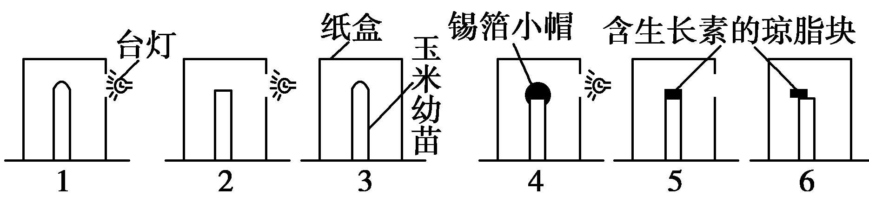

(一)方法步骤:取6个小花盆，各栽入一株品种、粗细和大小都相同的玉米幼苗(要求幼苗的真叶未突破胚芽鞘)。按下图所示方法进行实验处理。接通台灯电源24h后，打开纸盒，观察并记录6株玉米幼苗的生长情况。
(二)实验结果预测:在以上装置中，玉米幼苗保持直立生长的是 装置，而玉米幼苗基本停止生长的是 装置。
(三)部分实验结果的分析与推论
(1)根据 号和 号装置之间实验记录的对照分析，可以说明玉米幼苗产生向光性是由单侧光照射引起的。
(2)根据 号与 号装置实验记录的对照分析，可以说明玉米幼苗的向光性生长与玉米幼苗尖端的存在与否有关。
(3)根据________号与________号装置实验记录的对照分析，可以说明玉米幼苗感光部位在尖端。
(4)根据5号和6号装置之间实验记录的对照分析，只能说明玉米幼苗发生弯曲生长与 有关。
【答案】(二)3、4、5(全对才给分) 2
(三)（1） 1 3 （2）1 2
（3）1 4 （4）生长素在玉米幼苗胚芽鞘两侧分布不均
【说明】中等难度。本题以植物向光性实验为题材考查简单的对照实验。本题通过植物向光性实验和实验结果判断，考查学生对植物向光性产生的原因、实验对照的设置、实验结果的简单分析能力，以此来考查学生对实验基本思想的理解。（二）生长素的产生在胚芽鞘尖端，生长在尖端下面一段，分析6图则保持直立生长的是3、4、5，2没有生长素则基本停止生长。（三）根据对照原理分析很容易得出答案。

四川省普通高中学业水平考试
生 物（样题）
（考试时间：90分钟；满分：100分）
本试卷分第Ⅰ卷和第Ⅱ卷两部分。第Ⅰ卷为选择题，第Ⅱ卷为非选择题。
第Ⅰ卷得分 | 第Ⅱ卷得分 | 总分 | 总分人

第Ⅰ卷 （选择题 共60分）

本部分共40小题，每小题1.5分，共60分。在每小题列出的四个选项中，只有一项符合题目要求。
1．某校的课外活动小组调查一个池塘中黑斑蛙近几年的生长繁殖状况，他们的研究对象属于哪一生命层次
A．个体 B．种群
C．生物群落 D．生态系统
2．下列哪项不是细胞学说的内容
A．细胞只能由细胞分裂而来 B．所有植物和动物都是由细胞构成的
C．所有生物都是由细胞构成的 D．细胞是生物体的结构和功能的基本单位
3．下列哪种化合物一定含有磷元素
A．脂肪 B．糖类 C．蛋白质 D．核酸
4．下列哪个是动物细胞中特有的糖类
A．淀粉 B．葡萄糖 C．果糖 D．糖原
5．鉴定蛋白质、脂肪、还原性糖的试剂分别是
A．碘液、苏丹Ⅲ染液、斐林试剂
B．双缩脲试剂、苏丹Ⅲ染液、斐林试剂
C．双缩脲试剂、碘液、苏丹Ⅲ染液
D．斐林试剂、苏丹Ⅲ染液、双缩脲试剂
6．植物细胞中不含DNA的结构是 ( )
A．线粒体和叶绿体 B．液泡和核糖体
C．线粒体和细胞核 D．染色体和叶绿体
7．分别将洋葱表皮细胞和人红细胞浸入清水中，一段时间后，可以发现
A．两种细胞都会发生质壁分离
B．两种细胞都会失水皱缩
C．前者会发生质壁分离，后者会吸水胀破
D．前者会吸水适度膨胀，后者会吸水胀破
8．生物体中直接给细胞的生命活动提供能量的物质是
A．糖类 B．脂肪 C．ATP D．蛋白质
9．在进行叶绿素提取和分离的实验时，不能让层析液触及滤液细线的原因是
A．滤纸上几种色素会扩散不均匀而影响结果
B．滤纸条上滤液细线会变粗而使色素太分散
C．色素会溶解在层析液中而使结果不明显
D．滤纸条上的几种色素会混合起来影响结果
10．在显微镜下观察植物细胞的有丝分裂装片时，应选用哪个时期的细胞来观察染色体的形态和数目
A．间期 B．前期 C．中期 D．后期
11．染色体数目为24 条的水稻受精卵细胞连续进行三次有丝分裂后，所产生的每个子细胞的染色体数目是
A．24条 B．48条 C．12条 D．36条
12．下列有关高等植物有丝分裂前期特征的叙述中，错误的是
A．染色质螺旋化成为染色体 B．核膜、核仁解体消失
C．着丝点分裂染色体数目加倍 D．由纺锤丝形成纺锤体
13．下列与癌细胞特征相符的是
A．膜通透性改变，物质运输功能降低 B．核体积增大，染色加深
C．膜上糖蛋白等物质的含量减少 D．多种酶的活性降低
14．细胞的全能性是指:
A．细胞具有各项生理功能
B．已分化的细胞都能再进一步分化
C．已分化的细胞能恢复到分化前的状态
D．已分化的细胞仍具有发育成完整个体的潜能

15．下图示某多肽分子，该多肽分子含有几个肽键
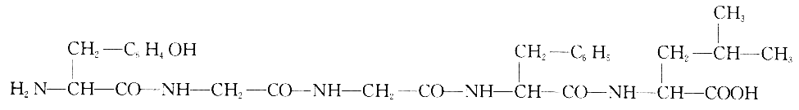

A．2 B．3 C．4 D．5
16．右图是植物从土壤中吸收某矿物质离子示意图。据图判断，
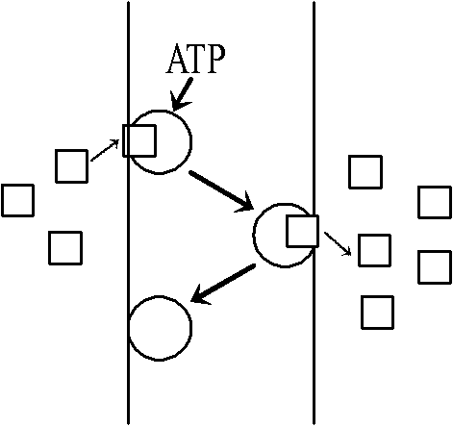
该离子跨膜进入根毛细胞的方式为
A．自由扩散
B. 协助扩散
C. 被动运输
D. 主动运输
17．发生在减数分裂中的染色体变化过程，正确的顺序是
①染色体复制②同源染色体配对联会③同源染色体分离④着丝点分裂
A．①→③→②→④ B．②→③→①→④
C．①→②→③→④ D．②→①→③→④
18. 某DNA片段一条链上的碱基序列为…A-T-G-C…，其转录形成的mRNA的碱基序列为
A．…T-A-C-G… B．…A-T-G-C…
C．…U-A-C-G… D．…A-U-G-C…
19．赫尔希和蔡斯通过噬菌体侵染细菌的实验，证明了噬菌体的遗传物质是
A．蛋白质 B．多糖 C．DNA D．脂质
20．决定氨基酸的密码子位于
A．DNA上 B．染色体上
C．mRNA上 D．tRNA上

21．父本基因型为AABb，母本基因型为AaBb，其F₁不可能出现的基因型是
A．AABb B．Aabb C．AaBb D．aabb
22．下列不属于基因突变特点的是
A．普遍存在的 B．频率是很高的
C．随机发生的 D．不定向的
23．根据遗传学原理，下列育种方法中，能明显缩短育种时间的是
A．杂交育种 B．诱变育种
C．多倍体育种 D．单倍体育种
24．基因工程中剪切目的基因的工具是
A．DNA连接酶 B．RNA 聚合酶
C．DNA聚合酶 D．限制性核酸内切酶
25．现代生物进化理论认为，决定生物进化方向的是
A．自然选择 B．基因突变
C．基因重组 D．染色体变异
26．现代生物进化理论认为，物种形成的标志是
A．地理隔离形成 B．生殖隔离形成
C．种群基因频率改变 D．种群环境条件改变
27．马的毛色有栗色和白色两种，栗色是显性性状，白色是隐性性状，现有一匹栗色马，要鉴定它是纯合子还是杂合子，下列方法中最合理的是
A．测交 B．杂交 C．自交 D．正交
28．家兔是进行有性生殖的生物,它所以能保持前后代染色体数目的恒定,是因为在生殖过程中要进行
A．减数分裂和有丝分裂 B．有丝分裂和受精作用
C．减数分裂和受精作用 D．染色体复制和平均分配
29．雄果蝇体细胞中含有8条染色体。在正常情况下，其精子中含有染色体
A．2条 B．4条 C．6条 D．8条
30．杂交育种是改良作物品种的常用方法，它所依据的遗传学原理是
A．染色体数目变异 B．基因重组
C．染色体结构变异 D．基因突变
31．下列有关人体稳态的叙述，错误的是
A．稳态有利于酶促反应的正常进行
B．稳态是机体进行正常生命活动的必要条件
C．稳态遭到破坏时，可导致疾病发生
D．稳态是指内环境的成分和理化性质绝对不变
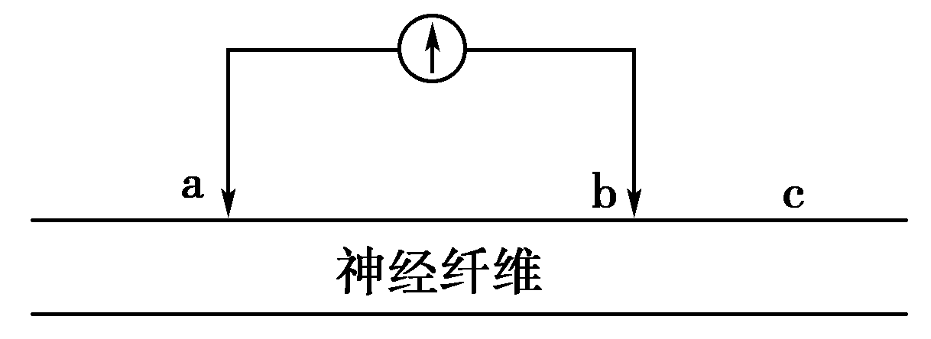
32．某校同学取出枪乌贼的粗大神经纤维进行了如下图所示的实验：将电位计的两个微型电极a、b分别置于神经纤维膜外，同时在c处给以一个强刺激，电位计的指针会发生什么现象？
A．不会发生偏转
B．发生一次偏转
C．发生两次方向相同的偏转
D．发生两次方向相反的偏转
33．当人体的一些组织器官损伤或发生炎症时，会产生并释放组织胺。该物质使毛细血管舒张和通透性增加，促进血浆渗入组织间隙而形成组织液，造成组织水肿。该物质对血管的调节方式属于
A．体液调节 B．神经调节 C．血流自动调节 D．神经体液调节
34．取一只小鼠的皮肤，分别移植到切除和不切除胸腺的幼年小鼠身上，切除胸腺鼠的皮肤移植更易成功。这个结果说明对异体皮肤排斥起重要作用的是
A．造血干细胞 B．T淋巴细胞
C．B淋巴细胞 D．吞噬细胞
35．摘除植物的顶芽后，侧芽的具体变化是
A．生长素浓度升高，生长受抑制
B．生长素浓度升高，侧芽发育成侧枝
C．生长素浓度降低，侧芽发育成侧枝
D．生长素浓度降低，生长受抑制
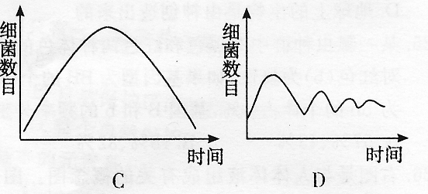
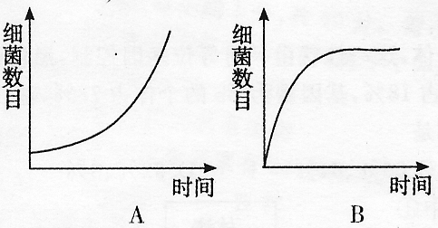
36．将某种细菌接种到液体培养基中，每隔一段时间抽样统计细菌数目，将所得数值绘制成曲线。若不考虑营养和空间等条件的限制，你认为曲线的形态应接近于
37．从裸露的岩石上长出森林是一个漫长而艰难的演替过程。发生在裸露岩石上的群落演替，顺序正确的是
A．地衣、苔藓阶段→草本阶段→灌木阶段→森林阶段
B．地衣、苔藓阶段→灌木阶段→草本阶段→森林阶段
C．草本阶段→地衣、苔藓阶段→灌木阶段→森林阶段
D．地衣、苔藓阶段→草本阶段→森林阶段→灌木阶段
38．狮子以尿液标记自己的领地。尿液传递的信息属于
A．物理信息 B．化学信息 C．行为信息 D．电子信息
39．下列生态系统的抵抗力稳定性最高的是
A．北极苔原 B．蒙古草原
C．苏北农田 D．热带雨林
40．连接生命世界和无机自然界的两个重要环节是
A．生产者和非生物成分 B．生产者和消费者
C．消费者和非生物成分 D．生产者和分解

第Ⅱ卷 （非选择题 共40分）
注意事项：（1）第Ⅱ卷各题的答案，请用钢笔或圆珠笔直接写在试卷上。
（2）答题前将密封线内各项内容填写清楚。
题号 | 41 | 42 | 43 | 44 | 45 | 总分 | 总分人
分数
本部分共5小题，共40分。
41．（6分）概念图是指将一组相关概念用线条和文字连接成的图形，它能直观而形象地表达出这些概念之间的关系。这种方法可以帮助我们梳理所学知识，建立良好的知识结构。下面是一位同学“以生物膜系统的组成为中心”构建的生物学概念图。
（1）请根据所学知识帮助他将概念图补充完整。
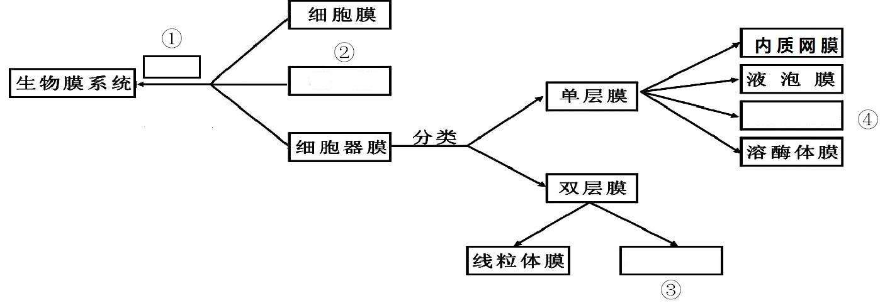

（2）你能简要写出的“生物膜系统”在细胞的生命活动中的一项重要作用是
。

42．（10分）人们认识植物光合作用经历了漫长的探索历程。下图为人们总结的光合作用过程图解，请据图回答有关问题：

（1）D阶段叫做 ，是在叶绿体中的 上进行的。
（2）请写出图中番号所示的名称：⑤ ；⑤
（3）如果突然停止光照，而⑤的供应充足，则C₃的量将 。
（4）请写出形成图中②的反应式
（5）根据上图分析，你发现影响光合作用强度的环境因素有那些？据此请尝试提出提高农作物光合作用强度的有效措施。

43. （9分）假说—演绎法是现代科学研究中常用的一种方法。请根据下面提供的资料，用“假说-演绎法”探究某昆虫的性别决定方式。
资料：生物的性别决定方式有 XY型和 ZW型。研究发现某昆虫的红眼（B表示）对白眼（b表示）是显性，且控制眼色的基因位于性染色体上。现实验室有纯种的红眼和白眼的雌、雄昆虫若干，同时提供该昆虫培养所需的其他条件。
（1）探究一：
假说：该昆虫的性别决定方式为XY型。
实验方案：用红眼雌昆虫与白眼雄昆虫交配。
预期结果：__________________________________。
（2）探究二：
若杂交结果与预期不符，则该昆虫的性别决定方式可能为ZW型，请写出进一步验证实验的预期结果，并用遗传图解加以解释。
实验方案：用白眼雌昆虫与红眼雄昆虫交配。
预期结果：________________________________________。
请写出遗传图解：

P：

配子：

F₁基因型：
表现型：
比例：

44．（6分）暑假期间，同学们作为志愿者与某生态研究所的
草
红狐
鼠
臭鼬
兔
鸟
灰狐
狼
昆虫
科研人员一起对某地区的草原生态系统的结构进行了调查。
右图是他们所画的该草原的食物网的一部分示意图,请据图
回答：
（1）该食物网中共有食物链 条，最长的食物链有
个营养级。
（2）该食物链中属于生产者的是 。处于第二
营养级的生物是 ，狼在该食物网中
占有_________个营养级。
（3）红狐和狼的关系属于 关系。

45．（9分）某校研究性学习小组在学习“植物的激素调节”时，进行了一些相关的探究或调查活动。请回答问题：
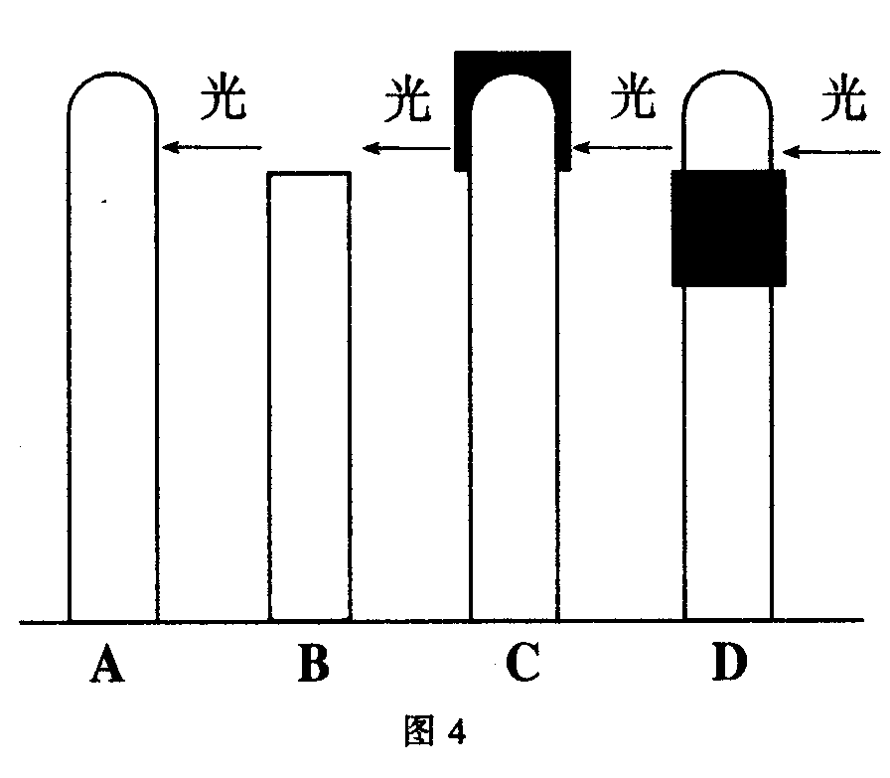
（1）其中一个小组的同学进行了如右图所示的探究实验：将种植在同一条件下，同一时期的燕麦幼苗的胚芽鞘分别进行如下处理：A处于自然条件下；B切去胚芽鞘尖端；C在胚芽稍尖端上罩上黑纸罩；D在胚芽鞘尖端以下套上黑纸筒。然后从暗处取出一起放至窗台，使光线从单侧照射。如果你是他们小组的成员之一，请你试分析四组幼苗的生长情况可能是:
A．_______________、B．_________________、C．_______________、D．________________。
（2）另一小组的同学在调查植物生长调节剂在农业生产中的应用的资料时，了解到了如下信息：
今年夏天全国各地都爆出因为使用膨大剂而导致西瓜开裂的消息。膨大剂属于植物生长调节剂，最常见的就是氯吡脲。目前我国已经有500多种植物生长调节剂在使用当中，此类调节剂可以促进或者抑制植物生长发育。像乙烯能促进果实成熟，生长素类似物、细胞分裂素和赤霉素，能促进细胞分裂和生长。此外，植物生长调节剂还用于促进发芽、抗倒伏、抗旱、矮化株型和产品保鲜等。
尽管植物生长调节剂使用得如此广泛，但很多人因为不了解植物生长调节剂会对人体产生怎样的影响而心存疑虑。如北京大学医学部免疫学系副教授王月丹就反对使用植物生长调节剂。他说美国斯坦福大学的一份报告中显示，氯吡脲会影响哺乳动物细胞中GTP酶的组装，实验组中的细胞形态与对照组相比会明显发生改变。但有的专家也认为植物生长调节剂对人体应该没有影响，如中国农业大学冯双庆教授就认为：植物和动物的代谢过程是由两个完全不同的系统来完成的，能促进植物生长的那些激素，对于人是没有作用的。
①在日常生活中，我们常在买回来的未熟透的猕猴桃中加几个已经熟透的苹果的目的是：______________________________________________。
②植物生长调节剂对植物都有哪些作用：____________________________________
_____________________________________________________________________________。
③现在对植物生长调节剂的使用争议很大，请结合以上材料谈谈你对它的使用的看法。

四川省普通高中学业水平考试
生物（样题）参考答案
第Ⅰ卷 （选择题 共60分）
本部分共40小题，共60分。本题总分按四舍五入取整数。
题号 | 1 | 2 | 3 | 4 | 5 | 6 | 7 | 8 | 9 | 10
答案 | B | C | D | D | B | B | D | C | C | C
题号 | 11 | 12 | 13 | 14 | 15 | 16 | 17 | 18 | 19 | 20
答案 | A | C | C | D | A | C | C | C | C | C
题号 | 21 | 22 | 23 | 24 | 25 | 26 | 27 | 28 | 29 | 30
答案 | D | B | D | D | A | B | A | C | B | B
题号 | 31 | 32 | 33 | 34 | 35 | 36 | 37 | 38 | 39 | 40
答案 | D | D | A | B | C | A | A | B | D | D
第Ⅱ卷 （非选择题 共40分）
41.（6分）
（1）（每空1分）①组成 ②核膜 ③叶绿体膜 ④高尔基体膜
（2）（2分）①细胞膜使细胞具有相对稳定的内部环境，在与外部环境进行物质运输、能量交换和信息传递的过程中起决定性作用；②为许多重要化学反应需要的酶提供大量的附着位点；③将各种细胞器分隔开使得细胞内能进行多种化学反应而互不干扰，保证了细胞生命活动高效、有序地进行）。（上述答案中，表述清楚其中一点就给分）
42.（10分）
（1）光 （1分） 类囊体的薄膜（1分）
（2）二氧化碳（1分）光（1分）
（3）增加（1分）
（4）ADP+Pi+能量→ATP（2分）
（5）水分、二氧化碳、光、温度等。（1分）
控制光照强弱；控制温度的高低；适当增加二氧化碳浓度（2分）
43．（9分）
（1）探究一：
预期结果：雌雄昆虫均为红眼（2分）
（2）探究二：
预期结果：雌雄昆虫均为红眼（2分）
遗传图解：（5分）

P： Z^{ｂ}W Z^{Ｂ}Z^{Ｂ}
（白眼雌） （红眼雄）

配子： Z^{ｂ} W Z^{Ｂ}

F₁基因型： Z^{Ｂ}Z^{ｂ} Z^{Ｂ}W
表现型： （红眼雄） （红眼雌）
比例： 1 ： 1

44．（6分，每空１分）
（１）5 5
（２）草 兔、鼠、昆虫 3
（３）捕食、竞争
45．（9分，除注明分数的空外，其余每空１分）
（1）弯向光源生长 不生长 直立生长 弯向光源生长
（2）①利用成熟苹果中的乙烯加快猕猴桃的成熟
②促进植物的生长、细胞分裂和果实的成熟等等（其他合理答案均可）
③答案略（符合科学道理即可）（3分）

